目 录
1 绪论 1
1.1课题的背景和意义 1
1.1.1背景 1
1.1.2意义 1
1.2课题的研究内容 1
1.2.1内容 1
1.2.2基本要求 2
1.3课题的章节安排 2
2 分析 3
2.1用户角色与用例划分 3
2.1.1普通学生用户用例 3
2.1.2教师用户用例 4
2.1.3系统管理员用例 6
3 设计 9
3.1概要设计 9
3.2详细设计 10
3.2.1普通学生用户模块流程设计 10
3.2.2教师用户模块流程设计 13
3.2.3管理员用户模块流程设计 17
4 实现 18
4.1登录功能 18
4.2管理员登录流程与功能 19
4.3管理员“学生信息管理”的操作流程 19
4.4管理员“成绩管理”的操作流程 20
4.5管理员“数据统计”的操作流程 20
4.6管理员“用户管理”的操作流程 20
4.7管理员“备份数据”的操作流程 21
4.8管理员“备份数据”的操作流程 21
4.9管理员“退出登录”的操作流程 22
5 总结 23
5.1项目完成概况 23
5.2主要成果与技术亮点 23
5.2.1功能实现全面覆盖 24
5.2.2 技术选型合理高效 24
5.2.3 开发流程规范可控 24
5.3存在的不足 24
5.3.1 交互体验有待优化 24
5.3.2 功能扩展性存在局限 24
5.3.3 数据安全性需进一步提升 24
5.4未来改进方向 25
5.4.1 优化交互界面设计 25
5.4.2 扩展功能与适配场景 25
5.4.3 强化数据安全保障 25
5.4.4 完善系统兼容性 25
5.5实训总结与体会 25

1 绪 论

1.1 课题的背景和意义

1.1.1 背景
由于传统教学管理方式的实际不足，这些不足促使人们需要教育信息化和学生成绩管理系统。在传统的手工系统中，统计表格都写在纸上。随着学校规模扩大、课程体系复杂化以及学生人数增加，成绩数据量也随之增长，管理效率低下的问题凸显，例如数据录入错误增多、查询耗时过长以及统计分析滞后。这与现代教育的要求背道而驰，现代教育需要对教学质量和学生发展进行密切监控。
教育信息化是时代发展趋势，利用计算机技术优化管理流程已成为普遍共识。由于学生成绩管理系统是教学管理整体流程中不可或缺的一部分，因此建立专门的学生成绩管理系统至关重要。

1.1.2 意义
本系统可以集成数据资源，并具备快速录入成绩、精准查询和智能分析等，从而减少人工操作，使其能够专注于教学分析，为学校的教学决策提供数据支持。这将使学生和家长能够及时了解学习进度，对于提高教学管理效率、实现教学个性化和科学化具有重要的实际价值。

1.2 课题的研究内容

1.2.1 内容
本项目使用C语言开发学生成绩管理系统，它主要针对传统成绩管理系统的痛点进行改进。项目首先进行背景调查和需求分析，最终确定系统必须满足四大主要功能需求：学生信息管理、成绩录入与维护、成绩查询以及统计分析。此外，系统还需适应教师、学生和学校管理人员的不同使用需求。
在系统设计过程中，我开发框架规划为“需求分析—架构设计—编码实现—测试与优化”。系统划分为六个功能模块，其中包含用户交互和数据结构定义，并绘制了诸如录入、查询和修改等核心流程的流程图。在实现过程中，我采用结构体和链表的组合来存储数据；数组结合循环和switch语句实现了菜单交互。文件操作功能确保了数据的持久性。主要功能包括：添加、删除、修改和查询学生信息，管理多门课程的成绩，计算和排序平均分，以及将冒泡排序优化为快速排序以提高性能。
最后，通过对功能、边缘值和文件工作情况的测试来检查系统的功能正确性、数据安全性和用户体验，确保程序能够顺利构建和运行。

1.2.2 基本要求
- 选用合适的方式存储学生成绩，实现系统化管理；
- 能对成绩做录入、查询、修改、删除等操作；
- 可查某门课的平均分、学生该课排名，以及不同分数段的学生人数和信息；
- 能查单个学生的所有课程分数、总分，还有他的班级排名；
- 可按学号排序，输出所有学生的成绩、总分和班级排名；
- 程序演示时，以用户和电脑对话的方式进行操作。

1.3 课题的章节安排
本报告围绕学生成绩管理系统的整个开发过程展开，并以前几章的内容为基础。“基本信息”章节详细阐述了项目名称、开发工具、编程需求和提交文档，为后续设计奠定了良好的基础。“背景调查与需求分析”章节探讨了传统成绩管理的痛点以及教育信息化的发展趋势，从而清晰地阐明了功能需求和不同用户的需求。接下来是系统功能模块划分章节，该章节将系统分解为六个主要模块，分别负责用户交互和数据结构定义，并概述了每个模块的职责。随后，报告介绍了系统设计，包括搭建开发环境、构建整体框架以及绘制核心流程图。系统实现章节详细描述了菜单交互、函数编写和数据存储的具体实现方法，并包含了核心代码和用户界面描述。本报告还阐述了测试目标以及测试方法，包括功能测试和边界值测试。最后，提供了设计总结，概述了开发过程中取得的成果、存在的不足以及未来的改进方向，并附有一些开发日志来记录整个过程，最终形成一个完整的设计循环。

2 分 析

2.1 用户角色与用例划分
本系统针对普通学生、教师、系统管理员三类用户角色，设计差异化功能权限，明确各角色的操作边界与核心用例。

2.1.1 普通学生用户用例
普通学生是系统的基础查询类用户，核心用例如图2-1所示：

个人信息查询及修改
查询个人成绩
查看单科成绩
个人信息查询
个人信息修改
图2-1
个人信息修改：学生登录后，在成绩首页就能修改个人信息，不过学号、姓名这类关键信息不能改。
成绩与课程查询：既能查系统发的成绩公告、自己的各科成绩，也能看本班开了哪些课，了解这些课程的基本情况。
成绩消息互动：可以查看课程成绩通知，还能通过站内信箱收老师发的成绩提醒，收到的消息能回复、收藏或者删掉。

2.1.2 教师用户用例
教师是成绩数据的核心维护类用户，核心用例如图2-2所示：
发布成绩通知
对学生成绩管理
创建报名信息
发布考试通知
成绩录入
成绩修改
成绩删除
图2-2
成绩维护操作：教师登录后，能对自己负责课程的学生成绩做录入、修改、删除操作，发布的成绩公告要经过管理员审核才能显示。
成绩通知发送：可以发布成绩通知，还能通过站内信箱给学生批量发送成绩相关的消息。
补考重修管理：可发布补考、重修的报名通知，制作报名表单让学生填写，同时能查看报名进度、审核学生的报名资格。

2.1.3 系统管理员用例
管理员是系统的权限与审核类用户，核心用例如图2-3所示
用户管理
信息管理
学生
老师
图2-3
课程和用户审核：审核教师创建的新课程，通过后课程才会加入系统课程列表；能查看所有师生的基本信息，还可以审核账号的创建、注销申请。
内容审核：审核教师提交的成绩公告、通知，确认内容合规后再展示；同时审核相关成绩附件，检查格式和内容是否符合要求。
系统功能管理：在系统后台做成绩数据备份、分配用户权限等操作，确保系统稳定运行。

3 设 计

3.1 概要设计
总体系统模块图，其中本系统分为三个模块，分别为普通学生用户模块，教师用户模块，系统管理员模块，如总图3-1。
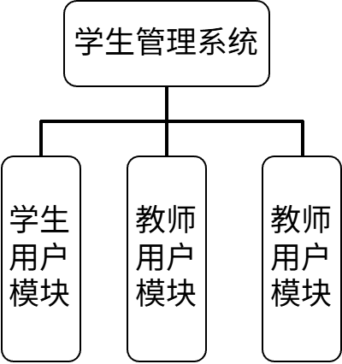
图3-1系统总体模块图
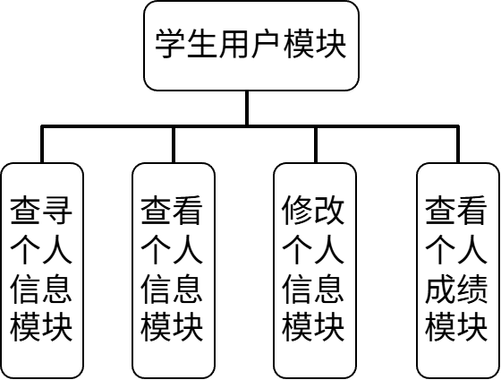
学生用户系统模块图，从此图中可以看到普通学生有查看个人信息，修改个人信息，查询个人成绩，查看课程成绩通知功能，如图3-2。
图3-2普通学生用户系统模块图
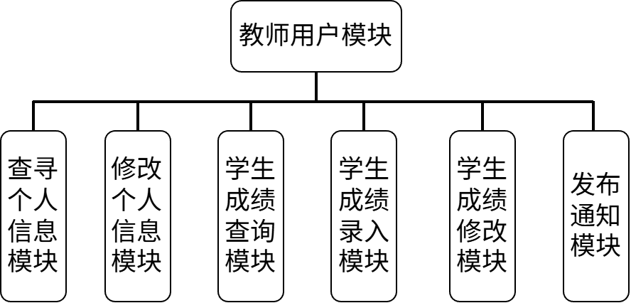
教师用户模块，教师可以实现普通学生用户的一些功能，但同时教师也能实现其他功能；教师也可以对学生成绩的修改，录入，删除，对成绩的发布，以及创建报名信息，发布补考通知，如图3-3。
图3-3教师用户系统模块图
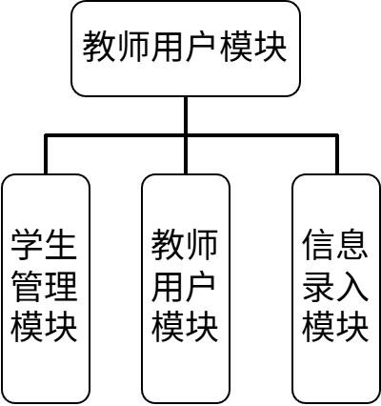
管理员系统功能模块图，管理员对学生，教师用户的管理的功能，对学生，教师信息的功能，如图3-4。
图3-4理员用户系统模块图

3.2详细设计

3.2.1 普通学生用户模块流程设计
针对普通学生用户，系统流程围绕“轻松查看个人成绩和排名”这一主要需求展开，逻辑简洁，步骤清晰。具体流程如下：
流程开始：学生进入系统后，会看到一个专门的菜单，其中只显示“查看个人成绩”这一主要任务，无需其他步骤。学生输入查询学生ID/姓名。系统同时验证格式（学生ID是否为有效的数字格式以及输入是否不为空）。如果输入无效，则提示“输入错误，请重新输入”，并返回输入步骤。如果输入有效，则从数据存储模块检索数据。数据检索与结果显示：找到相应的学生信息后，立即显示5门课程成绩、平均分和班级排名；如果未找到，则显示“未找到学生成绩信息”。
工作流程结束：查询完成后，系统提示“继续查询？”。选择“是”返回输入界面，选择“否”退出查询模块，结束工作流程。围绕着学生的核心需求，通过验证输入和提供清晰的反馈来确保操作非常流畅，而无需任何复杂的步骤和使用场景，让希望快速获取学术信息的学生能够轻松上手。
当学生选择“查看个人信息”功能时，系统会从学生信息数据库中调取该用户的学籍、个人资料等数据，以可视化表单形式呈现，如图3-5所示。
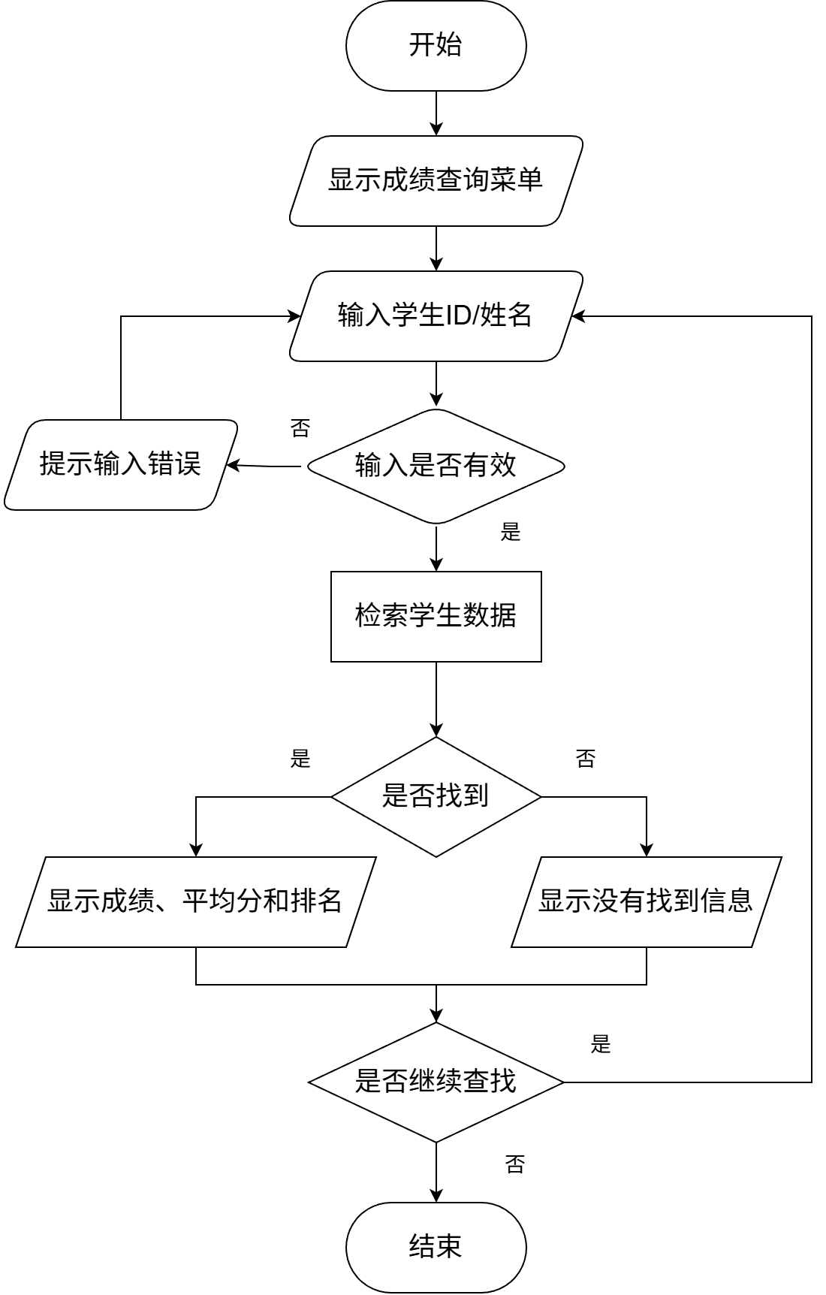
图3-5查看个人信息图
若选择“修改个人信息”，需先验证学生操作权限，学生提交修改内容后，系统对数据进行格式校验，校验通过则更新数据库并返回修改成功提示，校验失败反馈错误原因并引导重新输入，如图3-6所示。
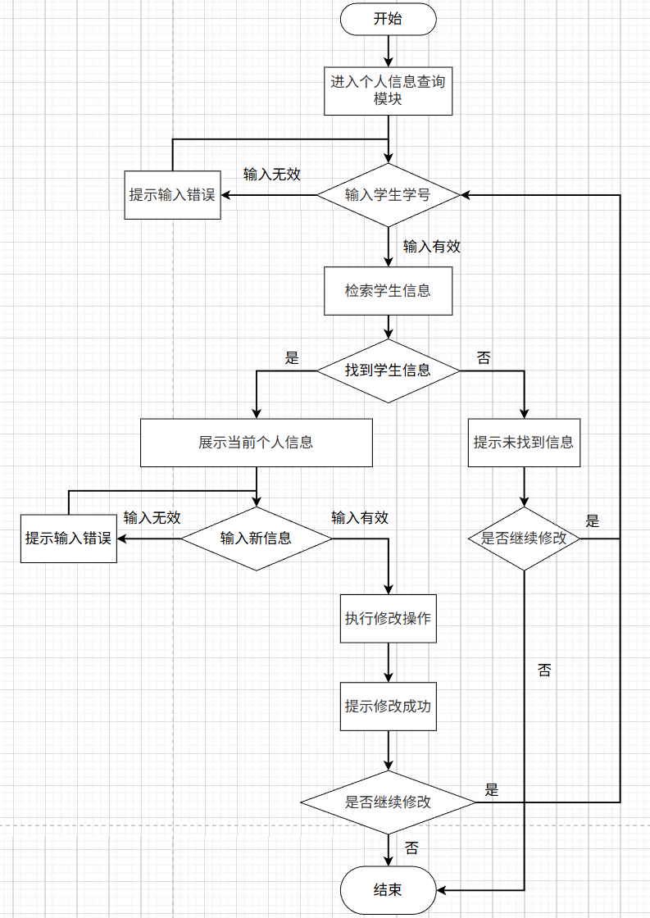
图3-6修改个人信息图
针对成绩相关操作，“查询个人成绩”功能支持学生按学期、课程类型筛选成绩数据，系统接收筛选条件后从成绩数据库检索对应记录并生成成绩报表；“查看课程成绩通知”则由系统主动推送教师发布的成绩公示、更新提醒等信息，学生点击通知可跳转至对应课程成绩详情页，查看成绩构成、评分标准等附加内容。整个流程中，所有操作均会被系统日志记录，确保操作可追溯，同时对敏感数据查询设置访问频次限制，保障数据安全。

3.2.2 教师用户模块流程设计
教师用户模块保留了学生用户模块的核心功能，并新增了成绩管理和教学通知发布等专门流程。该模块分为两大分支：“基本功能流程”和“教务管理流程”。所有操作均需根据教师身份进行分级权限验证。
在基本功能层面，教师“查看个人信息”和“修改个人信息”的流程与学生模块一致。核心区别在于，该系统访问的是专门的教职工信息数据库，并且信息修改权限的范围是根据教师专业信息管理的实际需求进行配置的。
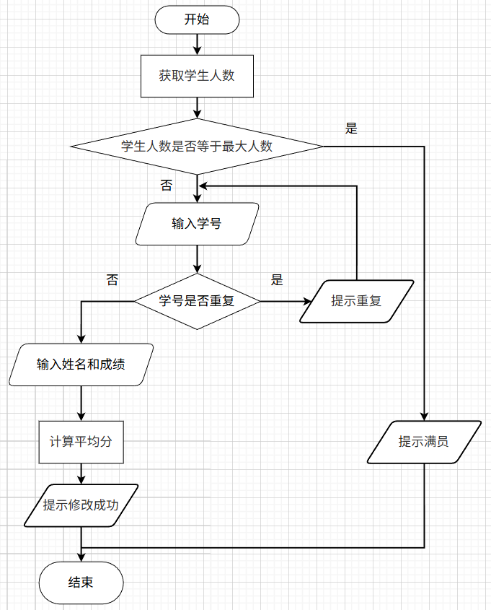
教师模块的核心是学术事务管理流程。在成绩管理方面，教师选择“学生成绩录入”功能后，首先需要选择相应的课程和班级。系统随后会自动加载该班级的学生名单，教师可以选择批量导入成绩或手动输入。提交后，系统会自动验证成绩数据的有效性，如图3-7所示。
图3-7学生成绩录入图
“学生成绩修改”功能需教师提交修改理由并经系统记录，仅可对未发布的成绩进行操作，已发布成绩需走审批流程后方可修改，如图3-8所示。
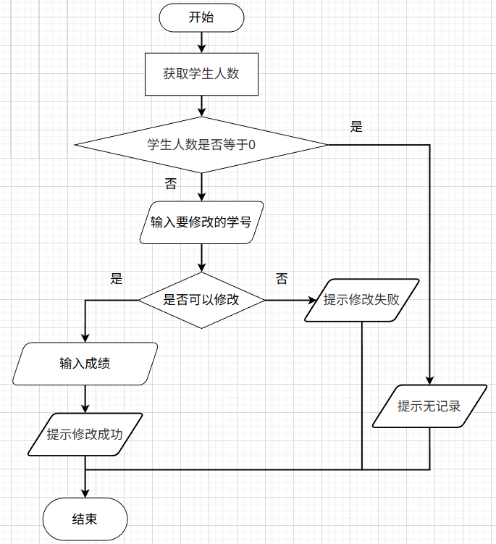
图3-8学生成绩修改流程图
“学生成绩删除”功能需教师提交删除理由并经系统记录，仅可对未发布的成绩进行操作，已发布成绩需走审批流程后方可删除，如图3-9所示。
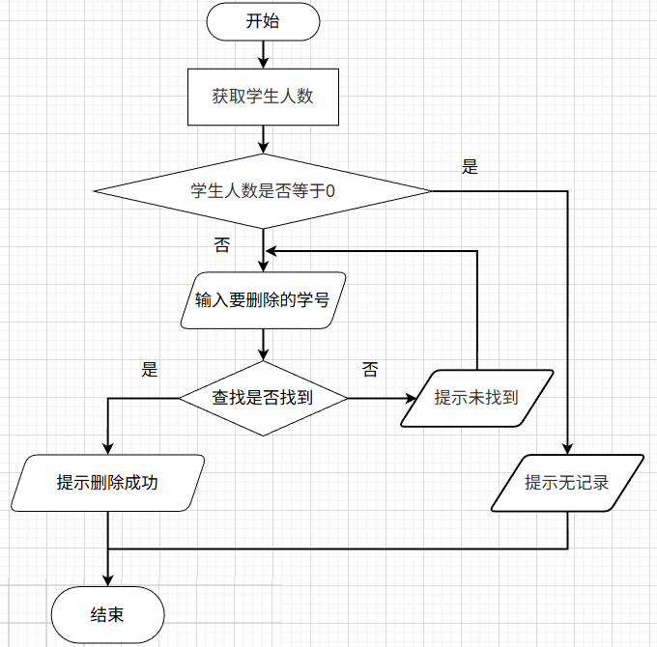
图3-9学生成绩删除流程图
“学生成绩发布”则是教师确认成绩无误后，将成绩状态从“未发布”切换为“已发布”，系统随即触发成绩通知推送机制，向对应学生发送成绩发布提醒。如图3-10所示。
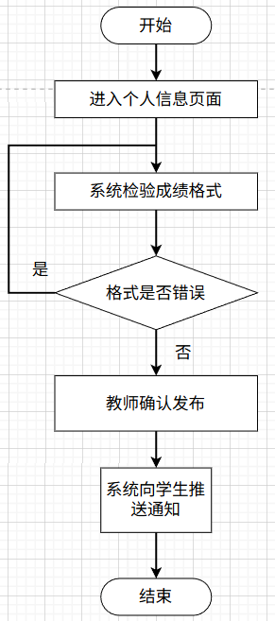
图3-10学生成绩发布图
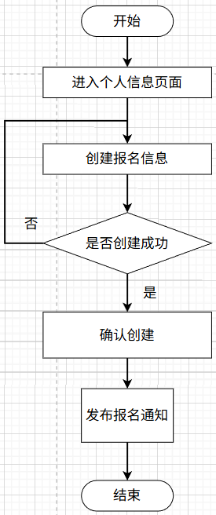
在教学通知层面，“创建报名信息”流程中，教师录入报名的时间、条件、流程等信息，系统审核信息完整性后发布至学生端报名入口，如图3-10所示
图3-11创建报名信息图

3.2.3 管理员用户模块流程设计
管理员用户模块是成绩管理系统后台的关键部分，主要负责用户和系统信息的管理。整个流程大致是“超级管理员验证身份→选择管理范围→执行操作→数据同步”，而且每一步都需要双重身份认证。
管理员登录后，可以对学生账户进行添加、删除或冻结和解冻操作。新增时要录入学生的学籍信息并分配初始账号，系统会自动同步权限。删除前会检查学生是否还有未处理的教务事项，确认没有问题后才注销账户。冻结或解冻则是通过更改账号状态来完成，权限也会随之即时更新。
教师账户的管理流程跟学生差不多，但新增教师时需要关联对应课程和职称，同时分配教务相关权限。删除或冻结教师账户之前，也必须确认没有未完成的教学任务或者成绩发布，避免影响正常教学工作。
信息管理部分主要负责基础数据的维护，修改完成后会同步到所有模块，并推送通知给相关人员。管理员还能导出操作日志和统计报表，系统会自动生成审计日志，确保管理过程符合规范。

4 实 现

4.1 登录功能
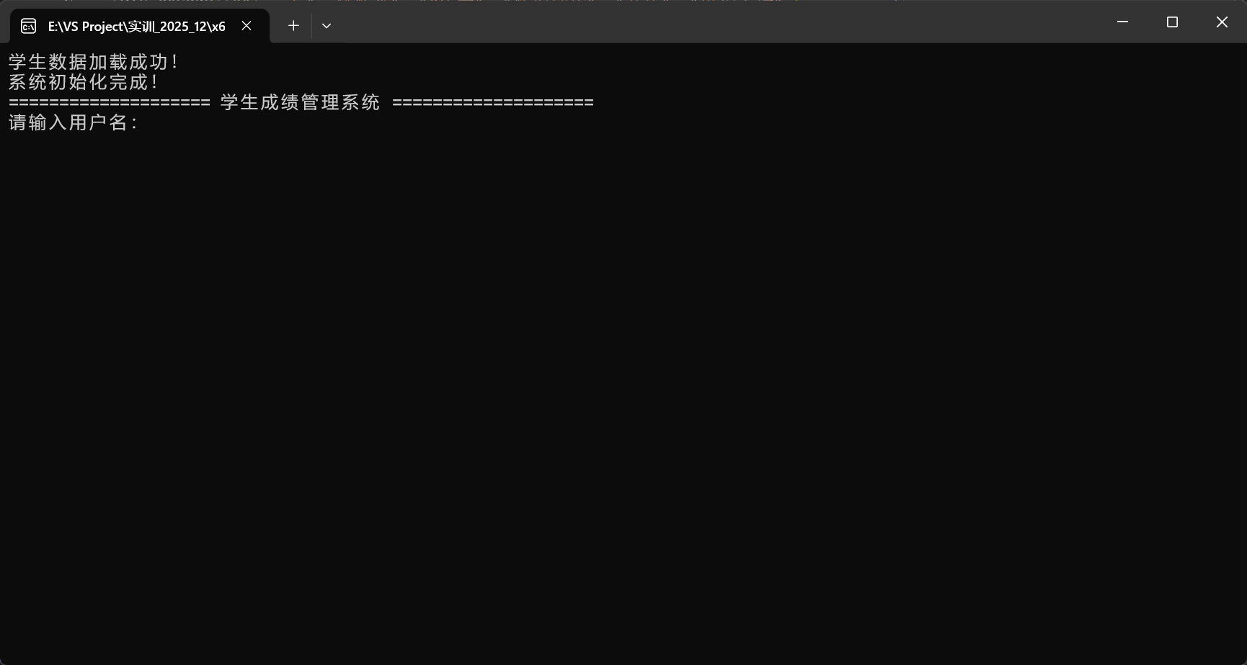
学生成绩管理系统的启动界面作为系统初始交互入口，在完成初始化与数据加载流程后，将引导用户进入登录环节。该环节会提示用户输入账号以完成身份验证，验证通过后即可解锁系统后续功能模块，具体界面如图4-1-1所示。
图4-1-1登录操作

4.2 管理员登录流程与功能
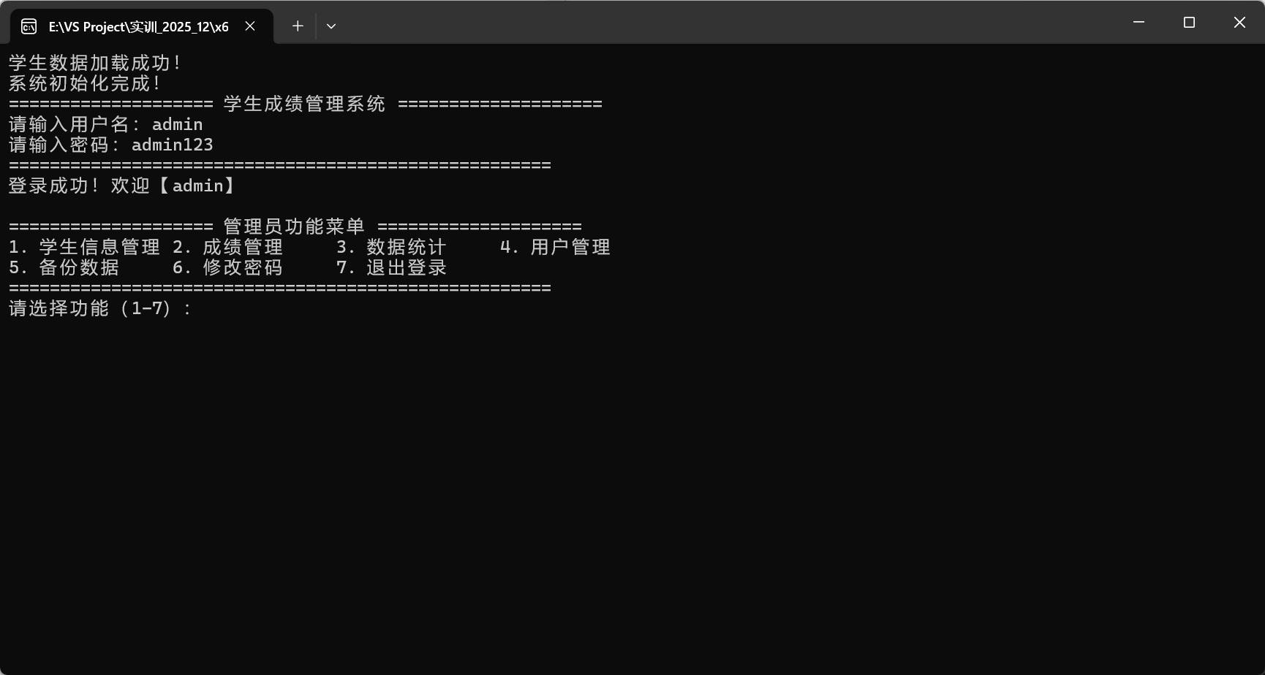
登录环节中，用户输入账号“admin”与密码“admin123”，经系统验证通过后即可成功登录。管理员模块搭载7项核心操作权限，具体包括“1.学生信息管理2.成绩管理3.数据统计4.用户管理5.备份数据6.修改密码7.退出登录”，全面覆盖管理员对系统用户信息与成绩数据的基础管理需求，如图4-2-1所示。
图4-2-1管理员功能菜单

4.3 管理员“学生信息管理”的操作流程
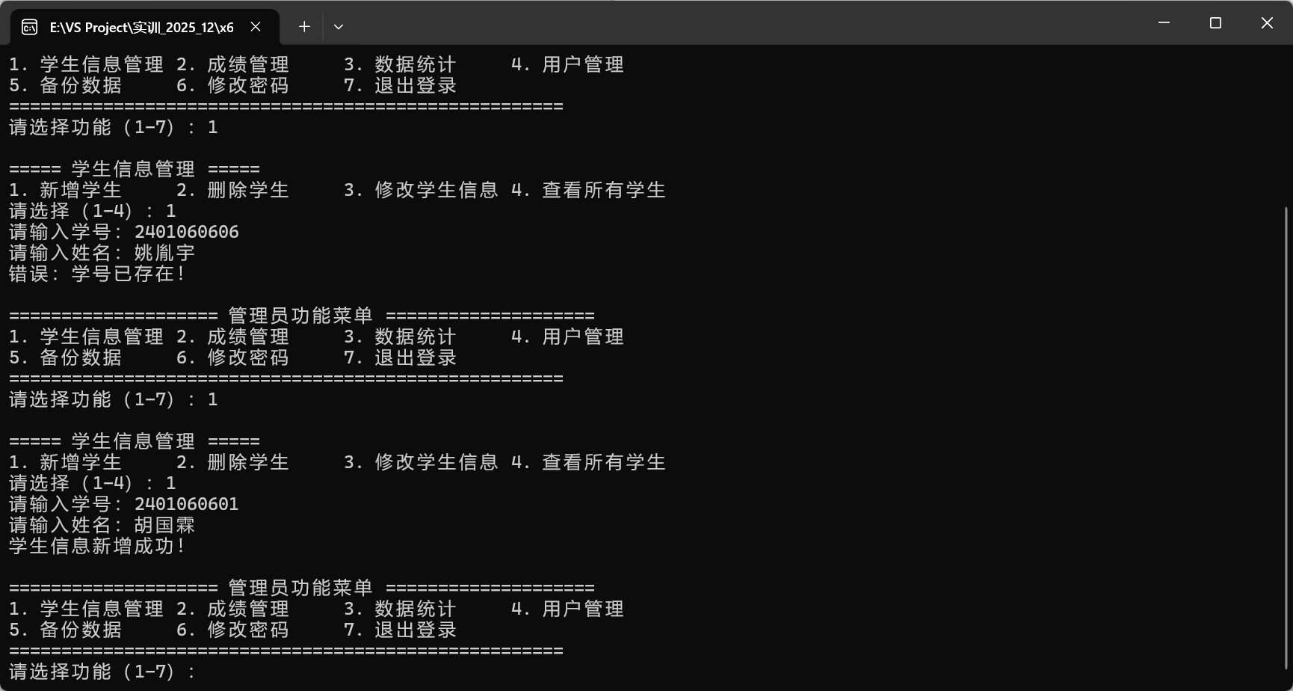
以添加学生为例，在系统功能菜单中选定“1.学生信息管理1. 新增学生”，将进入学生信息录入流程。需按系统引导依次填写关键信息。待所有信息录入完毕并确认后，系统将即时反馈“学生添加成功！”的操作结果，若该学生已经添加则反馈“错误：学号已存在！”。该流程完整呈现了学生信息的标准化录入逻辑，其他功能同添加学生操作对应操作界面如图4-3-1所示。
图4-3-1添加学生菜单

4.4 管理员“成绩管理”的操作流程
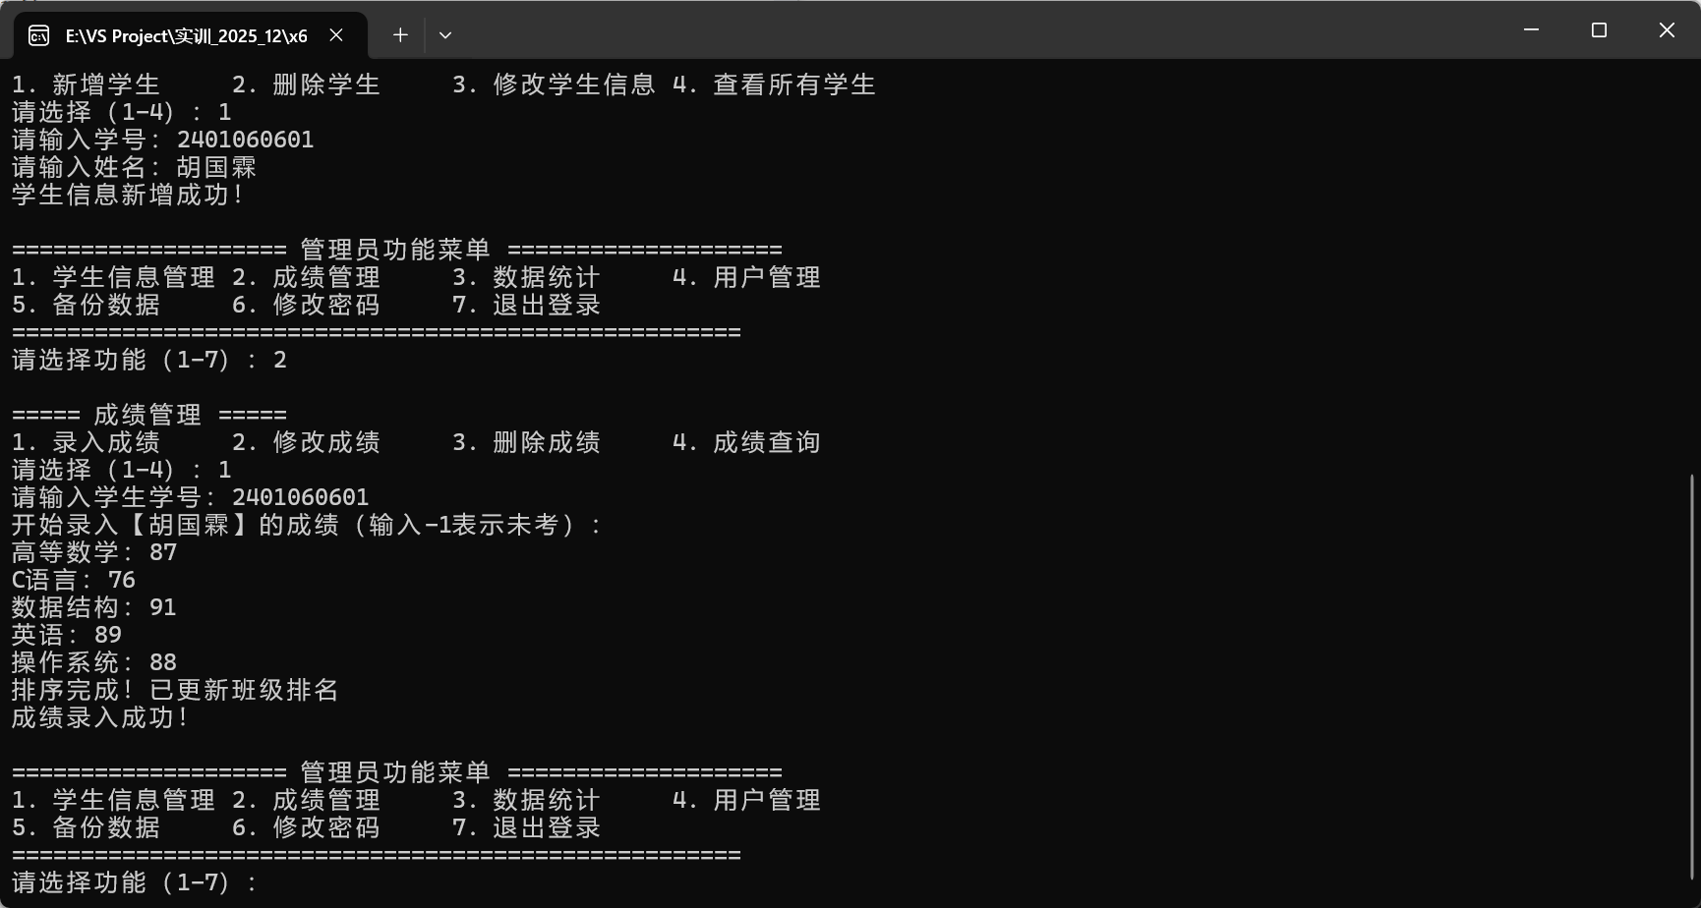
以录入成绩为例，在系统功能菜单中依次选定“2.成绩管理1.录入成绩”，将进入学生信息录入流程。需按系统引导填写各科成绩。待所有信息录入完毕确认后，系统将即时反馈“成绩录入成功！”的操作结果。该流程完整呈现了学生成绩的标准化录入逻辑，其他功能同录入成绩操作对应操作界面如图4-4-1所示。
图4-4-1成绩管理菜单

4.5 管理员“数据统计”的操作流程
在系统功能菜单中选定“3. 数据统计”，将进入成绩统计分析面板，系统将即时反馈“班级信息、成绩信息等”等结果。该流程完整呈现了学生成绩分析功能，如图4-5-1所示。
图4-5-1数据统计菜单

4.6 管理员“用户管理”的操作流程
以新增用户为例，在系统功能菜单中依次选定“4.用户管理1.新增用户”，将进入新用户录入流程。需按系统引导填写账号基本设置。所有信息录入完毕确认后，系统将即时反馈“用户新增成功！”的操作结果。该流程完整呈现了账户管理逻辑，其他功能同新增用户操作对应操作界面如图4-6-1所示。
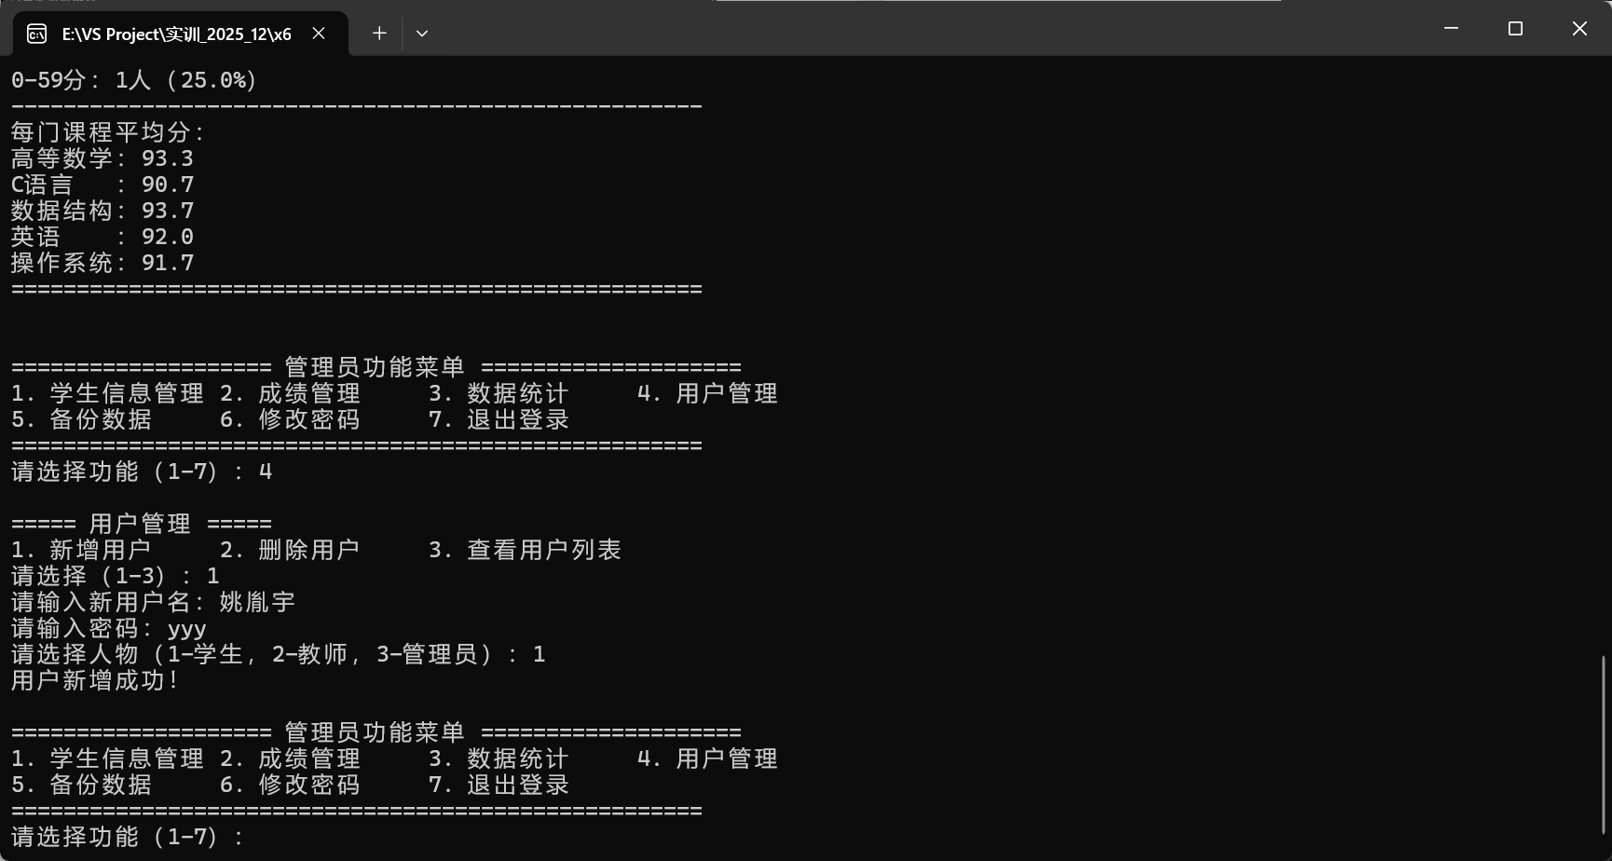
图4-6-1用户管理菜单

4.7 管理员“备份数据”的操作流程
在系统功能菜单中选定“5.备份数据”，系统将开始进行数据备份并生成对应备份文件，系统将即时反馈“数据备份成功！”结果。该流程呈现了数据备份功能保证了数据的安全性，如图4-7-1所示。
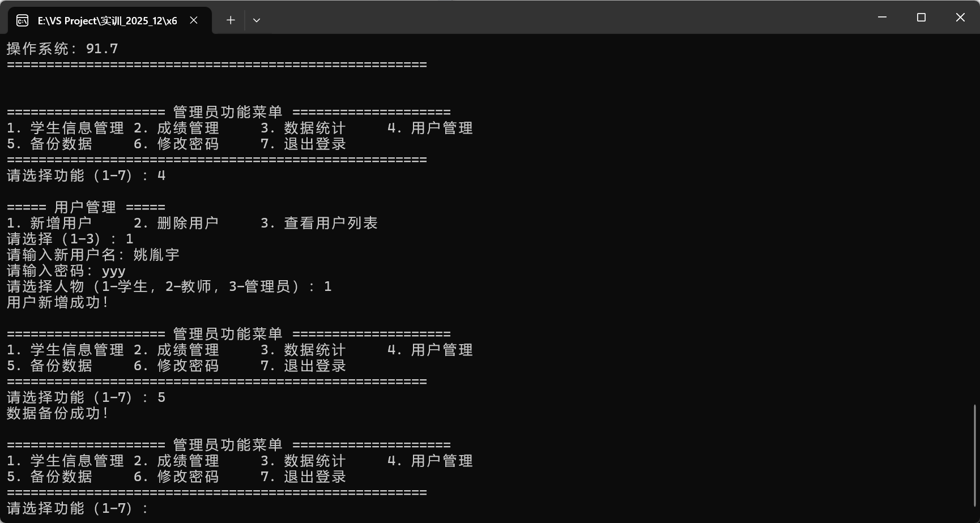
图4-7-1数据备份菜单

4.8 管理员“备份数据”的操作流程
在系统功能菜单中选定“6.修改密码”，系统将提示输入原始密码，验证通过后即可修改密码，修改密码时需要进行二次验证，随后系统将反馈“密码修改成功！”结果。该流程呈现了修改密码功能保证了账户的安全性和可靠性，如图4-8-1所示。
图4-8-1数据备份菜单

4.9 管理员“退出登录”的操作流程
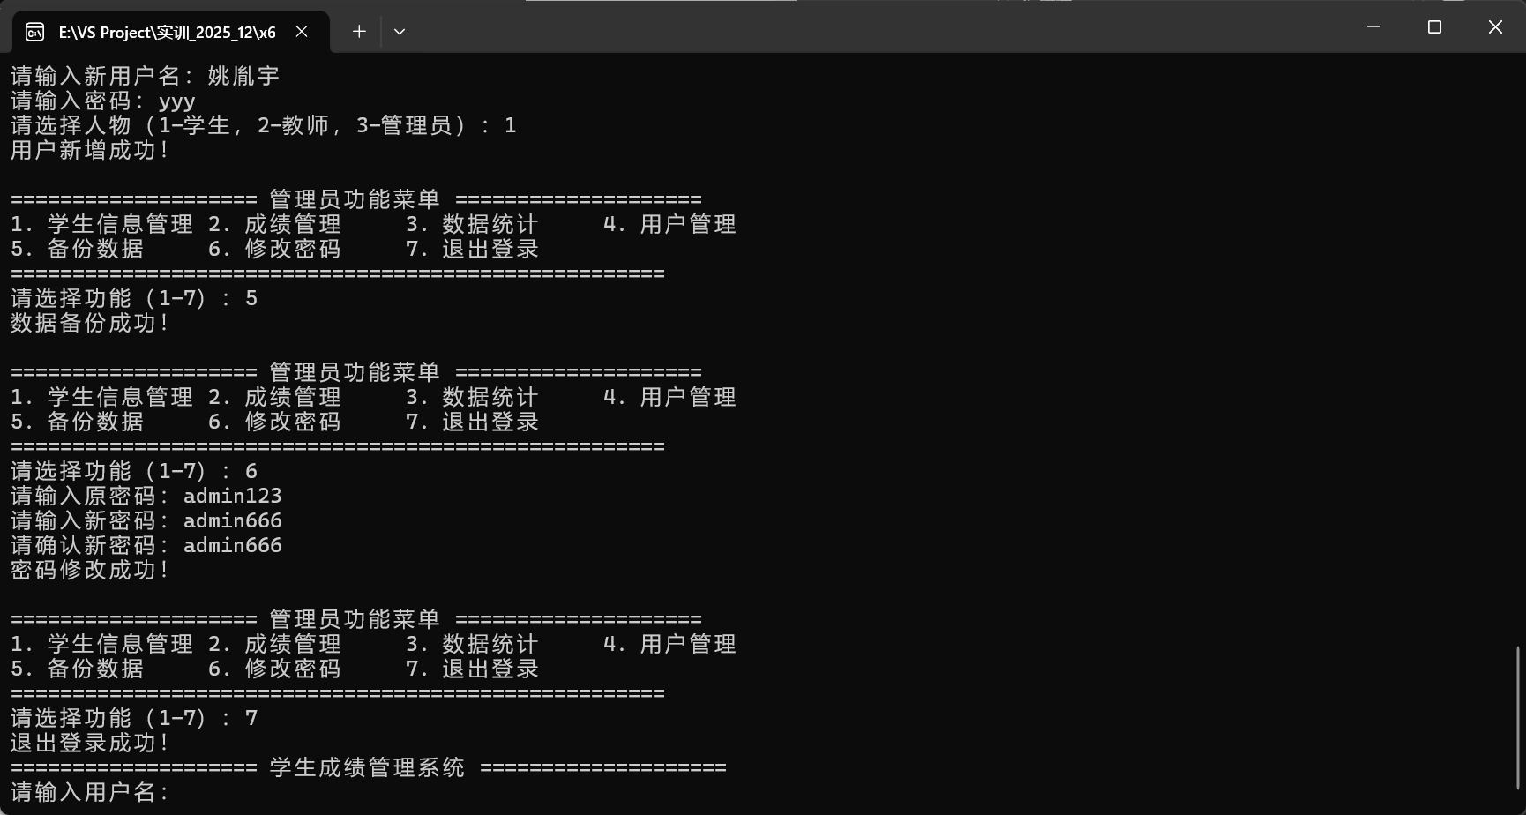
在系统功能菜单中选定“7.退出登录”，系统将推出账号登陆，并将即时反馈“退出登录成功！”结果，随后展示登录界面可继续登录其他账户。该流程呈现了退出登录功能保证了数据的安全性，如图4-9-1所示。
图4-9-1退出登录菜单

5 总 结

5.1 项目完成概况
本次实训围绕 “学生成绩管理系统” 的开发与实现展开，旨在解决传统手工成绩管理中效率低下、数据易错、统计滞后等问题，响应教育信息化的发展需求。项目严格遵循 “需求分析 — 架构设计 — 编码实现 — 测试与优化” 的开发流程，基于 C 语言完成了全流程开发，最终交付了一款能够满足普通学生、教师、系统管理员三类用户差异化需求的功能性系统，顺利达成了实训设定的核心目标。
在开发过程中，通过对三类用户角色的用例分析，明确了各角色的核心权限与操作边界，构建了模块化的系统架构。最终实现的系统涵盖学生信息管理、成绩录入与维护、成绩查询、统计分析、用户管理、数据备份等核心功能，完全满足了 “系统化存储数据、支持成绩全流程操作、多维度统计分析、交互式操作体验” 的基本要求，且经过功能测试、边缘值测试及文件操作测试验证，系统运行稳定、数据安全可靠。

5.2 主要成果与技术亮点

5.2.1 功能实现全面覆盖
系统精准匹配了不同用户的核心需求：普通学生可便捷查询个人成绩、查看课程通知及修改非关键个人信息；教师可完成成绩录入、修改、删除、发布等全流程管理，以及补考报名通知创建与资格审核；管理员则实现了用户账号管理、课程与内容审核、数据备份与权限分配等后台管理功能，形成了 “前端交互 - 中端处理 - 后端管控” 的完整业务闭环。

5.2.2 技术选型合理高效
数据存储层面，采用结构体与链表组合的方式，兼顾了数据存储的灵活性与查询效率；菜单交互通过数组、循环及 switch 语句实现，确保了操作的简洁直观；文件操作功能的实现保障了数据的持久性，避免了程序退出后数据丢失的问题。在性能优化方面，将初始的冒泡排序升级为快速排序，显著提升了大规模学生成绩排序与排名的效率，适配了学校规模扩大后的使用场景。

5.2.3 开发流程规范可控
本次开发严格遵循模块化设计思想，将系统拆解为六大功能模块，明确了各模块的职责与交互逻辑，并通过流程图清晰呈现了核心操作流程（如成绩录入、信息修改、查询统计等），确保了开发过程的有序性。同时，通过详细的测试用例设计，全面验证了功能正确性、数据有效性及边界场景适应性，形成了 “设计 - 实现 - 测试 - 优化” 的闭环管控，为系统的稳定性提供了有力保障。

5.3 存在的不足

5.3.1 交互体验有待优化
系统采用字符界面的交互式操作方式，虽然满足了 “用户与电脑对话” 的基本要求，但界面可视化程度较低，操作引导不够直观，对于新手用户的友好度不足，缺乏图形化界面的便捷性与美观性。

5.3.2 功能扩展性存在局限
当前系统仅支持本地文件存储与单机操作，未实现网络同步功能，无法满足多终端协同管理的需求；统计分析功能虽覆盖了平均分、排名、分数段统计等基础维度，但缺乏更深度的数据分析（如成绩趋势分析、课程难度评估等），功能延展性有限。

5.3.3 数据安全性需进一步提升
系统目前仅通过基础的权限划分保障数据访问安全，缺乏对敏感数据（如成绩信息、用户密码）的加密存储机制；同时，数据备份功能仅支持本地备份，未提供异地备份或自动备份选项，存在数据丢失的潜在风险。

5.4 未来改进方向

5.4.1 优化交互界面设计
后续可引入图形化界面开发库（如 EasyX、Qt 等），重构系统交互界面，增加可视化图表（如成绩分布柱状图、排名折线图），优化操作引导流程，提升用户体验的直观性与便捷性。

5.4.2 扩展功能与适配场景
新增网络同步模块，支持多终端数据实时共享，适配教师居家办公、学生异地查询的场景；丰富统计分析功能，增加成绩趋势追踪、班级整体水平对比、课程知识点掌握情况分析等深度功能，为教学决策提供更全面的数据支持。

5.4.3 强化数据安全保障
引入数据加密算法（如 MD5 加密用户密码、AES 加密成绩数据），提升敏感信息的存储安全性；优化数据备份机制，增加自动备份周期设置、异地备份选项及数据恢复功能，进一步降低数据丢失风险。

5.4.4 完善系统兼容性
当前系统基于本地文件运行，后续可考虑适配不同操作系统（如 Windows、Linux），并优化文件格式兼容性，支持与 Excel 等办公软件的数据导入导出，提升系统与现有教学管理工具的协同性。

5.5 实训总结与体会
通过本次实训，不仅巩固了 C 语言的核心知识点（结构体、链表、文件操作、排序算法等），更深入理解了模块化设计、流程化开发、测试驱动优化等软件开发思想。在需求分析阶段，学会了如何从用户实际需求出发拆解功能；在设计阶段，掌握了通过流程图梳理业务逻辑、通过模块化划分降低开发复杂度的方法；在测试与优化阶段，体会到了 “细节决定成败”—— 边缘值处理、异常捕获、性能优化等细节直接影响系统的可用性。
同时，本次开发也让我认识到自身在复杂场景处理、界面设计等方面的不足，为后续的学习指明了方向。此次实训不仅是一次技术实践，更是一次完整的工程思维训练，为未来参与实际项目开发积累了宝贵的经验。

